Краткосрочный план урока по географии

Раздел долгосрочного плана:  6.1 Страны мира |  | Школа: КГУ «Красногоровская основная школа»
Дата: |  | ФИО учителя: Малюка Игорь Валерьевич
Класс: 7/8 |  | Количество присутствующих: |  |  |  |  | отсутствующих:
Тема урока | Экономико-географическое положение стран мира |  |  |  | Политико-географическое положение стран мира
Цели обучения, которые достигаются на данном уроке (ссылка на учебную программу) | 7.6.1.3 - классифицирует страны по их экономико-географическому положению, с дополнительным охватом казахстанского компонента |  |  |  | 8.6.1.4-дает оценку политико-географическому положению стран мира
Цели урока | Все учащиеся: Знают что такое ЭГП;  Большинство учащихся: Смогут классифицировать страны по их экономико-географическому положению и определить компоненты ЭГП;  Некоторые учащиеся: Дают характеристику и оценку ЭГП страны |  |  |  | Все учащиеся: Дают оценку политико-географическому положению Казахстана, и одной из пяти граничащих стран по тексту. Отмечают на контурной карте Казахстан, страны первого и второго порядка  Большинство учащихся: Дают оценку ПГП положению Казахстана, и одной из пяти граничащих стран по картам. Отмечают на контурной карте Казахстан, страны первого и второго порядка  Некоторые учащиеся: Дают оценку политико-географическому положению. Отмечают на контурной карте Казахстан, страны первого и второго порядка, делают общий вывод.
Критерии оценки | Обучающиеся достигнут целей урока, если:
 | Все учащиеся: Определяют что такое ЭГП;  Большинство учащихся: Классифицируют страны по их экономико-географическому положению и определяют компоненты ЭГП;  Некоторые учащиеся: Характеризуют и оценивают ЭГП страны |  |  |  | Все учащиеся: Оценивают политико-географическое положение Казахстана и стран граничащие с ним (по плану) используя текст;  Большинство учащихся: Оценивают ПГП положению Казахстана, и одной из пяти граничащих стран по картам. Отмечают на контурной карте Казахстан, страны первого и второго порядка;  Некоторые учащиеся: Оценивают политико-географическому положению. Отмечают на контурной карте Казахстан, страны первого и второго порядка, делают общий вывод.
Языковые цели | Работа с текстом: для составления плана экономико-географического положения страны (по выбору)  Развитие навыков речи: давать полные устные ответы об экономико-географическом положении страны (по выбору)  Развитие навыков письма: работа с картами атласа: политической и экономической.  Развитие навыков аудирования: просмотр презентации  Ключевые слова и фразы: экономика, экономический потенциал, экономико-географическое положение. |  |  |  | Учащиеся могут:  Характеризовать особенности политико-географических положений (навыки чтения)  Заполнять таблицу с использованием теоретического материала (навыки чтения и письма)  Специальная предметная лексика и терминология:  Политико-географическое положение, страна.
Привитие ценностей | Духовно-нравственных,  патриотических, социальных, познавательных, экономических. |  |  |  | Сотрудничество, уважение к другим странам, толерантность, ответственность.  Привитие ценностей осуществляется с помощью групповой и индивидуальной работы, через анализ, сравнения стран мира.  Ознакомление с особенностями стран мира.
Межпредметные связи | История, биология, экология, литература. |  |  |  | История (изучение стран мира, их история, положение)
Навыки использования ИКТ | ИКТ, флеш – презентация |  |  |  | ИКТ, флеш – презентация
Предварительные знания | Умение ориентироваться по карте (определение координат). |  |  |  | Знания, которые были получены по географии в 7 классе (что такое страна, какие виды положений бывают, что означает политико-географическое положение)
Ход урока
Запланированные этапы урока | Запланированная деятельность на уроке |  |  |  |  |  |  | Ресурсы
Начало урока  6 мин | Организационный момент.  Приветствие учащихся и учителя. Пожелание удачного дня, позитивного настроя, плодотворной работы.  (К) «Дерево достижений».  Учитель: Ребята, обратите внимание на доску, там изображено одинокое дерево. У каждого из вас на партах лежат листочки разного цвета. Я прошу вас взять один из них (любого цвета) и помочь нашему дереву приобрести разноцветную листву. Тех, кто выбрал зеленый листочек ожидает успех на сегодняшнем занятии.  Тех, кто выбрал красный – желают общаться.  Желтый – проявят активность.  Синий – будут настойчивы.  Помните, что красота дерева зависит от вас, ваших стремлений и ожиданий. |  |  |  |  |  |  | Рисунок дерева, стикеры «Лепестки», зеленого, красного, желтого, синего цвета.
 | (Д) Учитель демонстрирует слайды с изображением картинок.  Определение темы и цели урока  (И) Задание 1: Прием «Ассоциативный ряд»  Учитель задает вопрос: Что изображено на картинках? (ответы учащихся)  На доске написано слово «Страны»  - какие ассоциации у вас вызывает данное слово?  Страны  (выслушивает ответы обучающихся и задает проблемный вопрос).  Проблемный вопрос: - Как вы думаете какова будет тема нашего урока? (ответы учеников) |  |  |  |  |  |  | Видеопроектор  Слайд - шоу
 | Тема нашего урока:  7 класс «Экономико-географическое положение стран мира» |  |  | Тема нашего урока:  8 класс «Политико-географическое положение стран мира»
- Как вы думаете, чему сегодня на уроке мы должны научиться? (ответы учеников)

Формативное оценивание учителем: прием «Обобщение в одном предложении».
(учитель просит учащихся обобщить изученный материал в одном предложении, которое отвечало бы на вопросы «кто? что? где? когда? почему? и как?»).
Определяет цель урока.
Учитель озвучивает критерии успеха достижения цели:
 | -определяют что такое ЭГП;  -классифицируют страны по их экономико-географическому положению и определяют компоненты ЭГП;  -характеризуют и оценивают ЭГП страны. |  | -оценивают политико-географическое положение Казахстана и стран граничащие с ним (по плану) используя текст;  -оценивают ПГП положению Казахстана, и одной из пяти граничащих стран по картам. Отмечают на контурной карте Казахстан, страны первого и второго порядка;  -оценивают ПГП политико-географическому положению. Отмечают на контурной карте Казахстан, страны первого и второго порядка, делают общий вывод.
Середина  28 мин | Изучение нового материала.  Учитель: Вопрос: В чем отличие ЭГП страны от ПГП?  Ответы учащихся:  (И) Задание 2: Прием «Объясни понятия».  Используя учебник, Интернет-ресурсы, учащиеся дают определения:  Критерии успеха:  -экономико-географическому положению;  - политико- географическому положению;  Дескрипторы:  -Дает определение экономико-географическому положение страны (7 класс);  - Дает определение политико-географическому положению страны (8 класс).  ФО учителя: «Словесная оценка» |  |  |  |  |  |  | Учебник  «география» 7/8 кл,рабочая тетрадь, раздаточный материал  План ПГП, карты, текст.  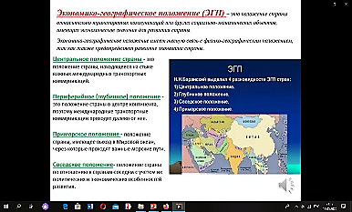
 | (И) Задание 3. Дифференцированные задания по уровню сложности. Прием «Создай паспорт или визитная карточка». Учащиеся получают задание, знакомятся с главными характеристиками и порядком оформления информации, выполняют работу по плану, делятся результатами.
 | Дать характеристику и оценку ЭГП Казахстана по плану, и перечислить типы стран по ЭГП и их характерные признаки.  1 вариант перечисляет типы стран по ЭГП и их характерные признаки.  2 вариант дает характеристику и оценку ЭГП государства Казахстан  (по плану)  План характеристики ЭГП  1.Положение по отношению к соседним государствам;  2.Положение по отношению к главным сухопутным и морским транспортным путям;  3.Положение по отношению к топливно-сырьевым базам;  4.Главные районы сбыта продукции.  Критерии успеха: Составляют характеристику ЭГП Казахстана по плану, и перечисляют типы стран по ЭГП и их характерные признаки.  Дескрипторы:  -раскрывают понятия ЭГП;  -классифицируют страны по ЭГП;  -определяют признаки типов стран по ЭГП;  -дают характеристику и оценку ЭГП Казахстана. |  |  | Дать характеристику ПГП Казахстана, и одной из 5 стран, граничащих с ним.  1 вариант выполняет задание используя текст, определяет ПГП Казахстана и одной из пяти граничащий страны в виде таблицы.  2 вариант использует атлас, и определяет ПГП Казахстана и одной из пяти граничащий стран в виде ментальной карты.  Сделать сравнительную характеристику ПГП Казахстана и страны, которую выбрали.  План характеристики ПГП  1. Географическое положение страны: расположение страны (континент/регион),  Соседствующие государства, положение по отношению к морям, океанам  2. Положение страны относительно важнейших линий международных путей сообщения  3. Выделение среди стран союзных, нейтральных и враждебных государств  4. Положение страны по отношению к горячим точкам  5. Вывод о политико-географическом положении страны.  Критерии: Составляют характеристику ПГП Казахстана и одной из пяти граничащий страны. Проводят сравнение между Казахстаном и выбранной страной.  Дескрипторы:  - определяют географическое положение страны  -определят положение страны относительно  важнейших линий международных путей сообщения  -выделяют среди стран союзных, нейтральных и враждебных государств  -определяют положение страны по отношению к горячим точкам  -делают вывод о ПГП страны  - Сравнивают ПГП Казахстана и выбранную страну.
 | ФО: Самооценивание «Заполнение листа самооценки»  Физминутка. Упражнение «Буратино»  Учащимся предлагается закрыть глаза, представить, что нос стал как у Буратино и, обмакнув нос в чернильницу написать, два словосочетания которые связаны с темой урока. |  |  |  |  |  |  | 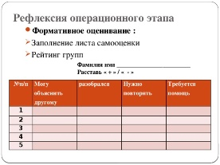
 | (П) Задание 4. Работа с картой.  Соотнесите приграничные с Казахстаном государства в соответствии направлений сторон света и нанесите их на контурную карту Казахстана.  1. Север 2. Юг 3. Юго-Запад 4. Юго-Восток 5. Восток 1. Китай 2. Узбекистан 3. Киргизия 4. Россия 5. Туркмения  Критерии успеха:  -соотносят приграничные с Казахстаном государства. Отмечают на контурной карте приграничные с Казахстаном государства.  Дескрипторы:  - Правильно определяют соседей на севере  - Правильно определяют соседей на юге  - Правильно определяют соседей на юго-западе  - Правильно определяют соседей на юго-востоке  - Правильно определяют соседей на востоке |  |  | (П) Задание 4. Работа с картой.  На контурной карте найдите и отметьте Казахстан, условными знаками определите страны первого порядка, страны второго порядка, страны морские соседи. Сделать вывод.  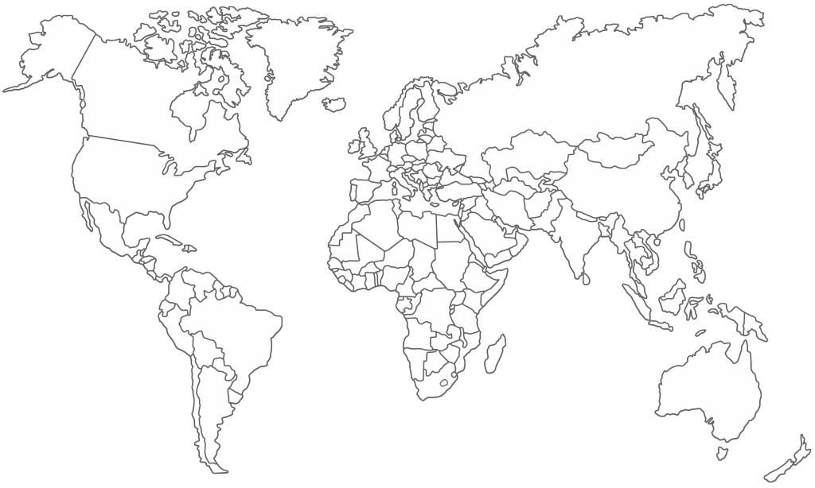  Критерии:  -отмечают Казахстан, его границы. Условными знаками определяет страны первого и второго порядка, отмечает страны морские соседи. Делают вывод по  Дескрипторы:  -Правильно отмечает территорию Казахстана, его границы  -Правильно определяет  условными знаками страны первого порядка  -Правильно определяет условными знаками страны второго порядка  - Правильно отмечает страны морских соседей  -делает вывод по данной карте
 | ФО: Взаимоценивание «Линейка». Происходит обмен контурных карт, прочерчивается линейка от 1 до 10, нужно поставить балл за работу.
Конец урока  6 мин | Первичная проверка новых знаний.  (И) Задание 5. Прием «Толстый и тонкий вопросы»  Составляется таблица из двух колонок:  Левая колонка – толстые вопросы. В эту половину таблицы записываются вопросы, ответы на которые могут быть развернутыми, подробными, более наполненными, обстоятельными и длинными.  Правая колонка – тонкие вопросы. В эту половину таблицы записываются вопросы, ответы на которые обычно получаются однозначными, короткими по факту.  ФО: Взаимооценивание по приему «Светофор»  Дифференцированный подход домашнего задания  1 уровень: прочитать текст пересказать  2 уровень составить 3 толстых и 3 тонких вопроса  3 уровень написать эссе «Если бы я был президент страны (на выбор)…  Итог урока  Рефлексия. Прием «Тропа успеха».  Учащиеся оценивают уровень учебных достижений согласно критериям успеха по шкале от 1 до 10.
Дифференциация – каким способом вы хотите больше оказывать поддержку? Какие задания вы даете ученикам более способным по сравнению с другими? | Оценивание – как Вы планируете проверять уровень освоения материала учащимися? |  |  |  |  | Охрана здоровья и соблюдение техники безопасности
В течение урока дифференциация прослеживается в целях урока, критериях успеха, в заданиях разного уровня сложности (по таксономии Блума на знание, понимание применение, анализ, оценку), также используется дифференциация при организации индивидуальной и парной работы. Выделяются такие виды:  7 класс. На примере 3 задания.  1 вариант перечисляет типы стран по ЭГП и их характерные признаки.  2 вариант дает характеристику и оценку ЭГП государства Казахстан  (по плану)  8 класс. На примере 3 задания.  1 вариант работает по тексту, 2 вариант по картам.  Выполняя 4 задание, пары формируются «сильный-слабый». В данном случае более успешные учащиеся оказывают помощь другим.  А также дифференциация прослеживается при выполнении домашней работы. | Оценивание учащихся проводиться по критериям, согласованным с целью урока с помощью дифференцированных заданий, а также приемов формативного оценивания учителем, самооценивания и взаимооценивания «Обобщение в одном предложении», «Заполнение листа самооценки», «Заполнение листа самооценки», «Тропа успеха». |  |  |  |  | На определенном этапе урока проводится физминутка «Буратино» направленная на снятие усталости, напряжения, на восстановление умственной работоспособности. Применяются активные методы обучения  Применение видеопроектора на уроке занимает не более 10 мин. В течение урока прослеживается благоприятный эмоциональный фон.
Рефлексия по уроку  Была ли реальной и доступной цель урока или учебные цели? Все ли учащиеся достигли цели обучения? Если ученики еще не достигли цели, как вы думаете, почему? Правильно проводилась дифференциация на уроке? Эффективно ли использовали вы время во время этапов урока? Были ли отклонения от плана урока, и почему? | Используйте данный раздел для размышлений об уроке. Ответьте на самые важные вопросы о Вашем уроке из левой колонки.
Общая оценка

Две вещи, лучше всего прошедшие на уроке (касающиеся преподавания и обучения)?
1:

2:

Что могло бы посодействовать тому, чтобы урок прошёл еще лучше? (касающиеся преподавания и обучения)?
1:

2:

Что я выяснил на этом уроке о классе или о достижениях/затруднениях отдельных учеников на что обратить внимание на следующем уроке?
1:

2:

